臺北市立瑠公國民中學106學年度第二學期七年級數學科第三次定期評量試題

* **答案卷請以黑色原子筆作答**

七年_____班_____號 姓名:_______________

1. 單選題(每題3分，共36分)
   * 1. 下列有關不等式的敘述何者錯誤？

(Ａ)　a－1　不小於　20　表示　a－120　

(Ｂ)　2x－1　至多是　5　表示　2x－15　

(Ｃ)　x　不大於　7　表示　x7　

(Ｄ)　y　比　9　大表示　y＞9

* + 1. 下列各函數中，何者屬於常數函數？　  
       (Ａ) 　*y*＝*x*2

(Ｂ) 　*y*＝

(Ｃ) 　*y*＝0

(Ｄ) 　*y*＝5*x*3

* + 1. x、y　兩變數的關係如下列的四個選項，則何者　y　不是　x　的函數？

(Ａ)　　(Ｂ)　　

(Ｃ)　　(Ｄ)　

* + 1. 新彥今年　13　歲，新彥的媽媽今年　42　歲，如果在y年後，媽媽的年齡不超過新彥年齡的　3　倍，則可列出下列哪一個不等式？

(Ａ) 　（y＋42） $≤$ 3（y＋13）

(Ｂ) 　（y＋42） $≥$ 3（y＋13）

(Ｃ)　（y＋42） $>$ 3×13

(Ｄ)　（y＋42） 3×13

* + 1. 若　y　與　x　成反比，且　x＝2　時，y＝6，則當　x＝8　時，y　為下列何值？

(Ａ)

(Ｂ)　2

(Ｃ)

(Ｄ)　3

|  |  |  |  |  |  |
| --- | --- | --- | --- | --- | --- |
| 長度（公尺） | 2 | 3 | 4 | 5 | 6 |
| 價錢（元） | 50 | 75 | 100 | 125 | 150 |

* + 1. 下表是某種口徑橡皮管長度與價錢的關係，若以　x　表示長度，y　表示價錢，則下列選項何者

錯誤？

(Ａ)　y　與　x　成正比

(Ｂ)若　x＝7，則　y＝175

(Ｃ)關係式為　x＝25y

(Ｄ)若　y＝250，則　x＝10



* + 1. 一次函數　y＝f（x）＝ax＋b　的圖形如圖所示，則下列敘述何者正確？

(Ａ)　a＞0，b＞0

(Ｂ)　a＞0，b＜0

(Ｃ)　a＜0，b＞0

(Ｄ)　a＜0，b＜0

* + 1. 已知有一件工程，超哥每天工作　8　小時，則　30　天可完工。若超哥想提早　6　天完工，則超哥每天應工作多少小時？

(Ａ)　40　

(Ｂ)　12　

(Ｃ)　11　

(Ｄ)　10

* + 1. 下列何者為不等式－32x－1＜5　的解的圖示？

(Ａ)　 (Ｂ)　 

(Ｃ)　 (Ｄ)　 

* + 1. 不等式　 －＞1的解中　，的最大整數值是多少？

(Ａ) 　—7

(Ｂ) 　—6

(Ｃ) 　—5

(Ｄ) 　—2

* + 1. 函數　y＝f（x）＝3x－6　的圖形與　x　軸、y　軸分別交於　A、B　兩點。則下列敘述何者錯誤？

(Ａ)　 函數圖形通過（－1 , －9）

(Ｂ) 　函數圖形與　y　軸相交於（0 , －6）

(Ｃ) 　圖形不通過第二象限

(Ｄ) 　三角形　ABO　的面積＝12（O　為坐標平面的原點）

* + 1. 下圖為某函數y＝　f（x）在坐標平面上的圖形。今將變數*x*所對應到的函數值整理如附表，試問下列敘述中，何者錯誤？

(Ａ)　*b*＞4

(Ｂ) 　*d*＞0

(Ｃ) 　若*t*＜－5，則 *f* (*t*)的值必為正數

(Ｄ) 　f(0) ＞ f(－3)

1. 填充題(每題4分，共44分)
   1. 若函數　f（x）＝5x－7，求　f（0）＝___________。
   2. 解一元一次不等式5（x－2）＜25，可得 $x$ 的範圍為：＿＿＿＿＿＿。
   3. 在坐標平面上，函數　y＝g（x）的圖形通過點（1 , 4）、（2 , 5）、（0 , 5）、（3 , 8）、（－1 , 8）、

（4 , 13），則　g（－1）＋g（0）＋g（1）＋g（4）＝___________。

* 1. 若函數　f（x）＝2x－9　與函數　g（x）＝3x＋5　在　x＝m　時的函數值相等，則　m＝___________。
  2. 已知函數　f（x）表示正整數　x　的相異質因數的個數，例如：45＝32×5，有　3　和　5　兩個相異質因數，所以　f（45）＝2。求　f（105）+　f（64）＝___________。
  3. 已知彈簧秤在彈性限度（可正確秤得的最大重量）內，所掛物重與彈簧秤伸長量成正比。設一彈簧秤在彈性限度內可秤　35　公斤，已知秤　20　公斤時，彈簧秤的伸長量是　24　公分，問秤　25　公斤的物體時，彈簧秤的伸長量是__________公分。
  4. 若線型函數　f（x）的圖形與　x　軸不相交，而且通過點（5 , 6），則　f（2011）＝___________。
  5. 友誌文具行舉辦周年慶促銷活動，已知促銷方式是將原來的價格用線型函數調整成新的價格，使得原來　40　元的文具變成　28　元，60　元的文具變成　40　元，則原來價格　80　元的文具，調整後變成__________元。
  6. 回答下列問題：

(１)已知　f（x）＝－3，則　f（701）＋f（702）＋f（703）＝___________。

(２)已知　f（x）＝3x＋7，則　f（1）－f（2）＋f（3）－f（4）＋……….. +f（99）－f（100）＝___________。

* 1. 如果－12x3，且　y＝-8x＋5，求出　y　的範圍為：＿＿＿＿＿＿。
  2. 解一元一次不等式　＋1，可得 $x$ 的範圍為：＿＿＿＿＿＿。

1. 計算題(每題5分，共20分)
   1. 解一元一次不等式－x＋2＜3x＋6x＋5， $x$ 的範圍為?
   2. 一物體自高空自由落下，落下的距離 $y$ 公尺與時間 $x$ 秒的平方成正比，已知物體落下490公尺需要費時10秒，請問：

(1)試求出 $y$ 與 $x$ 的關係式 。(3分)

(2)已知由瑪麗娜23大廈頂樓將物體自由落下，結果費時9秒後到達地面，試求瑪麗娜23大廈的高度約為多少公尺？ (2分)

* 1. 搭乘飛機時，旅客按規定可攜帶一定重量的行李，若超過此規定重量，則需另付行李費，若行李費

　g（x）元與行李重量　x　公斤的一次函數圖形如圖所示，則旅客最多可免費攜帶多少公斤的行李呢？

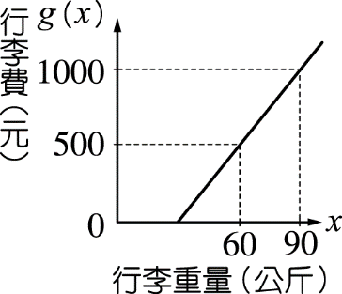

* 1. 安哥設計一個三角形的班徽，它的底長為　8　公分，高為（2x－6）公分，如果此三角形的面積不到　48　平方公分，求　x　的範圍?

3. 已知一梯形的上底為公分，下底為公分，高為8公分，若其面積不大於160平方公分，

（1）請依題意列出不等式得 平方公分

（不必化簡，3分）

（2）請問15，16，17，18，19這五個數，有那幾個為上不等式的解？（2分）

答：（1）

（2）

* 1. 已知一計算流程如圖所示，若輸入的數用　x　表示，輸出的結果用　f（x）表示，則：

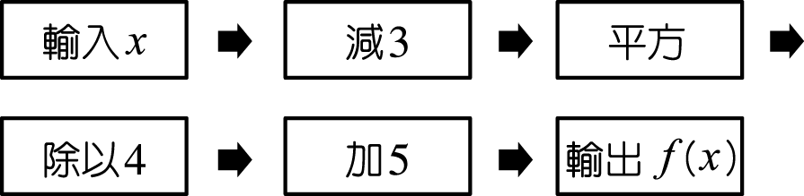

(１)　f（x）＝？（用　x　表示）

(２)若輸入　x＝10，則輸出的　f（x）＝

1. 已知華氏溫度 $=\frac{9}{5}×$ 攝氏溫度 $+32$。筱嵐最喜歡喝攝氏溫度 $40$ 度～ $45$ 度間的溫熱開水了，下列有四杯開水，皆以華氏溫度表示，請問何者才是筱嵐喜歡的溫度？  
   (A) $45℉$  
   (B) $109℉$  
   (C) $120℉$  
   (D) $168℉$
2. 已知　f（x）為一個線型函數，其圖形通過（－1，2）與（3，10）兩點，且分別與　x　軸、y　軸交於　A、B　兩點，求：

(１)　f（x）＝？

(２)　A、B　兩點的坐標。

(３)三角形　OAB　的面積。（O　為坐標平面的原點）

【解】

* 1. 有一長方形紙片的長（x－1）公分，寬　7　公分，已知長大於寬，且面積不大於　63　平方公分，求　x　的範圍為

＋1